目录
基础介绍 2
功能概述 3
安装 4
界面介绍 5
设备搜索 9
设备升级 10
设备分组 13
设备控制 14
预置位设置 16
相机配置复制 17

基础介绍
- 支持设备型号
该软件支持的ZowieTek产品列表如下：
- 4K NDI视频编解码器
- 4K术野摄像机
- 4K POV摄像机
- 4K云台摄像机
- 超高清4k医疗录像机
- 4K HDMI视频录像机
- SDI NDI视频编解码器

- 特点
ZowieX可根据不同的设备类型提供不同的功能特点。
设备发现
所有的ZowieTek设备均可被ZowieX发现并使用快捷方式进入网页控制界面
固件升级
所有的ZowieTek设备均可使用ZowieX进行升级/批量升级
设备分组
所有ZowieTek设备均可使用ZoweieX进行分组从而实现更加便捷快速的操作。
Tally灯
支持使用ZowieX修改Tally灯参数的设备如下：
- 4K NDI视频编解码器
- 4K POV摄像机
- 4K云台摄像机
- 超高清4k医疗录像机
参数拷贝
支持使用ZowieX进行参数拷贝的设备如下：
- 4K术野摄像机
- 4K POV摄像机
- 4K云台摄像机

- 需求配置
推荐系统要求
操作系统：
Windows：Windows 10 及以上版本
macOS：MacOS 11 及以上版本
硬件要求：
CPU：Intel i5 第 9 代
RAM：16 GB
可用存储空间：1GB
最低系统要求
操作系统：
Windows：Windows 10
macOS：macOS 11
硬件要求：
处理器：Intel i3 第 5 代
RAM：8GB
可用存储空间：500MB

功能概述
ZowieX软件支持用户发现、管理、升级所有在同一网络上的ZowieTek设备。
所有的ZowieTek设备将会被ZowieX自动发现并方便、清晰的显示ZowieTek设备的关键信息、例如IP、Tally灯、NDI激活、固件版本等信息。同时提供用户更加便捷的方式进入ZowieTek设备的后台控制界面，无需查询输入IP或mDNS等信息。
ZowieX支持一键复制并粘贴所有图像相关配置，并支持批量升级功能，无需进行重复性操作。
ZowieX支持Windows与Mac OS双系统。
ZowieX支持将设备进行分组管理，对设备进行四宫格/九宫格监看。支持直接通过Zowiex进行图像参数设置。实现预置位设置

安装
- 请登录ZowieTek的官网下载ZowieX的安装包。
https://www.zowietek.cn/product/zowiex/
- 下载完成后请将文件进行解压。
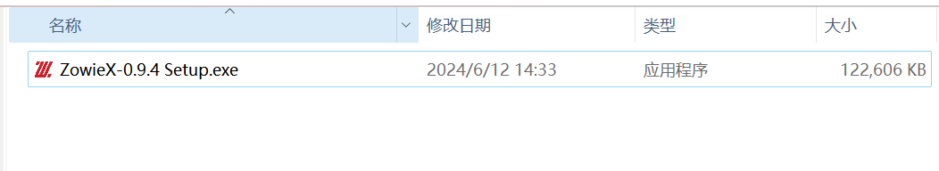
3、双击安装包进行安装。

界面介绍
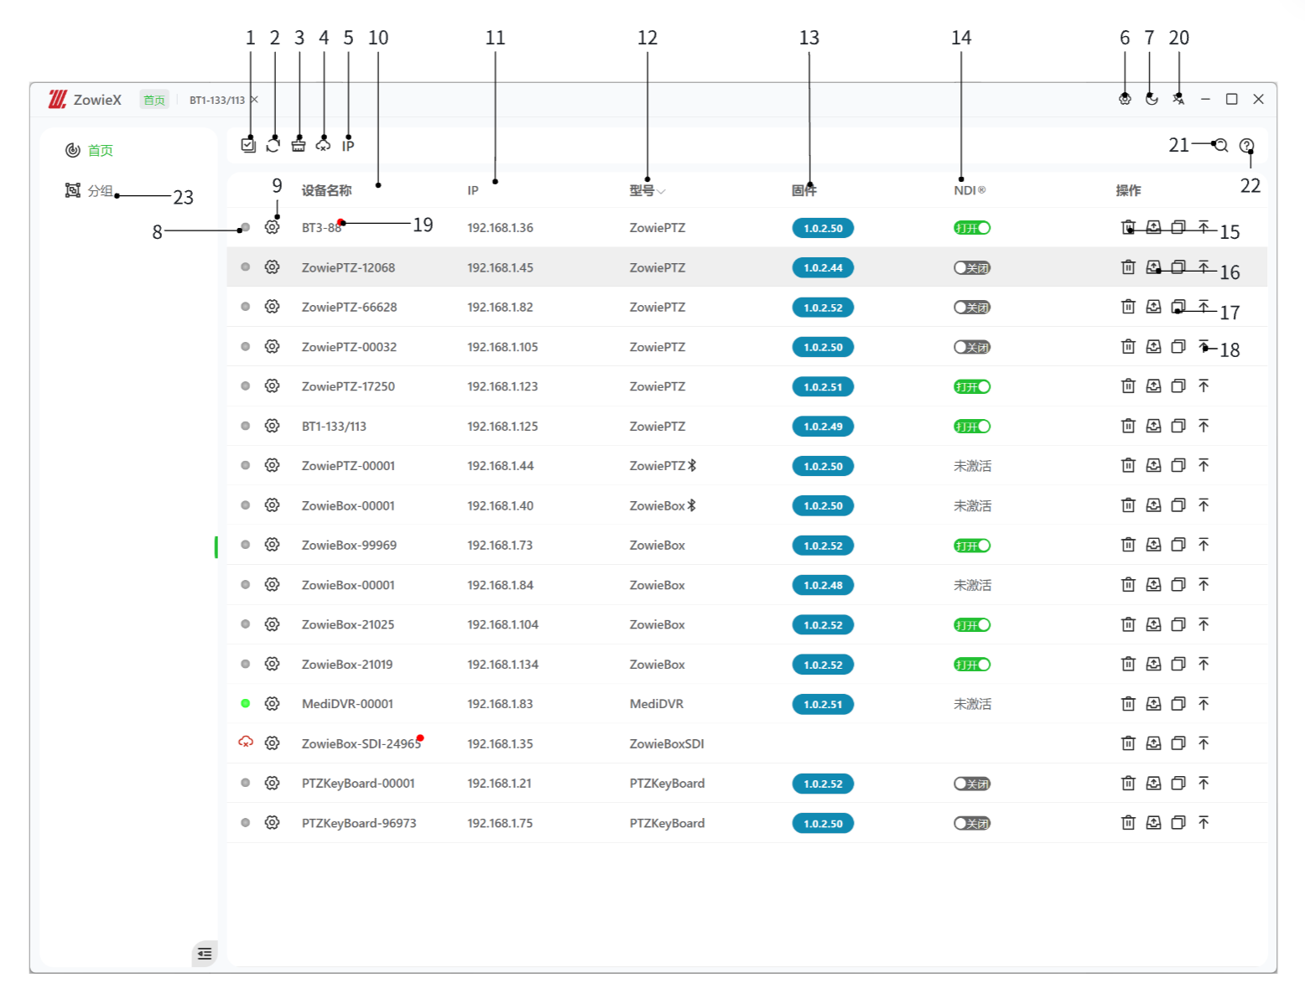
1：多选，可选择同一型号的多个设备进行批量升级或者批量置顶。
2：刷新界面，搜索当前网络上的所有设备
3：清除所有新发现设备上的红点
4：删除列表中所有断网的设备
5：当前扫描模式
IP：按照设备的IP进行扫描，当IP发生改变时可能将设备识别为新设备。
SN：按照设备的序列号进行扫描设备。IP发生改变时不会将设备识别为新设备。
6：进入设置界面，设置ZowieX主题颜色等信息
7：切换设备为白天/黑夜模式
8：显示Tally灯颜色或者设备状态：
图标 | 说明
 | 设备离线
 | Tally灯未亮起
 | Tally灯为绿色
 | Tally灯为红色
 | Tally灯为白色
 | 该设备没有Tally灯

点击Tally灯可直接更改Tally灯的颜色与模式。
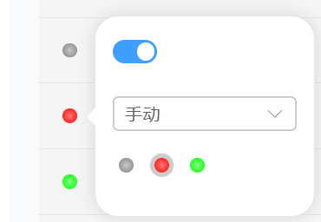
9：快捷按钮。点击即可打开此设备的后台控制界面
10：设备名称，双击即可修改此设备的名称，名称不可为空
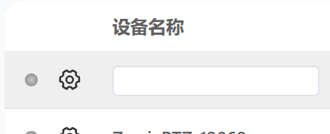
11：设备IP，点击获取DHCP状态、IP地址、子网掩码、默认网关、MAC地址、DNS等参数。
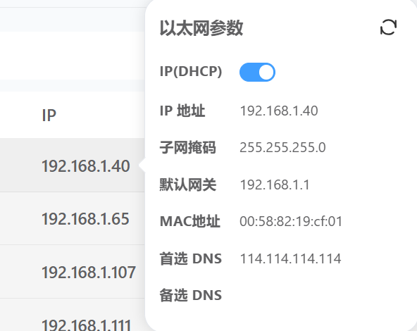
12：设备型号
13：设备当前固件，点击获取设备当前的软件、硬件、ISP、网页、NDI版本信息，点击右下角按键便可直接复制所有的版本信息。
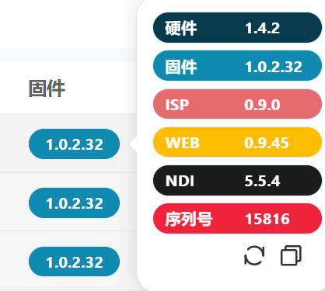
14：NDI状态，点击获取当前设备的NDI名称、开启状态、NDI质量、NDI组、NDI发现功能等信息。若信息未实时更新请点击右上角的刷新按键。
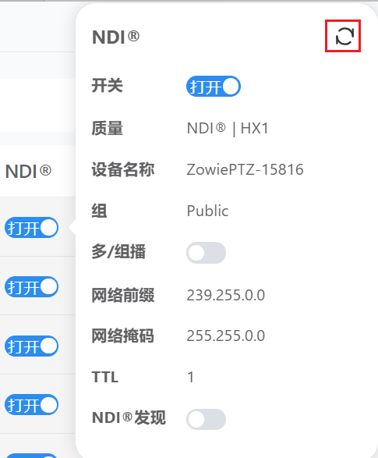
15：删除按键，可从列表中删除当前已离线的设备。
16：升级按键，点击即可对特定设备进行升级。
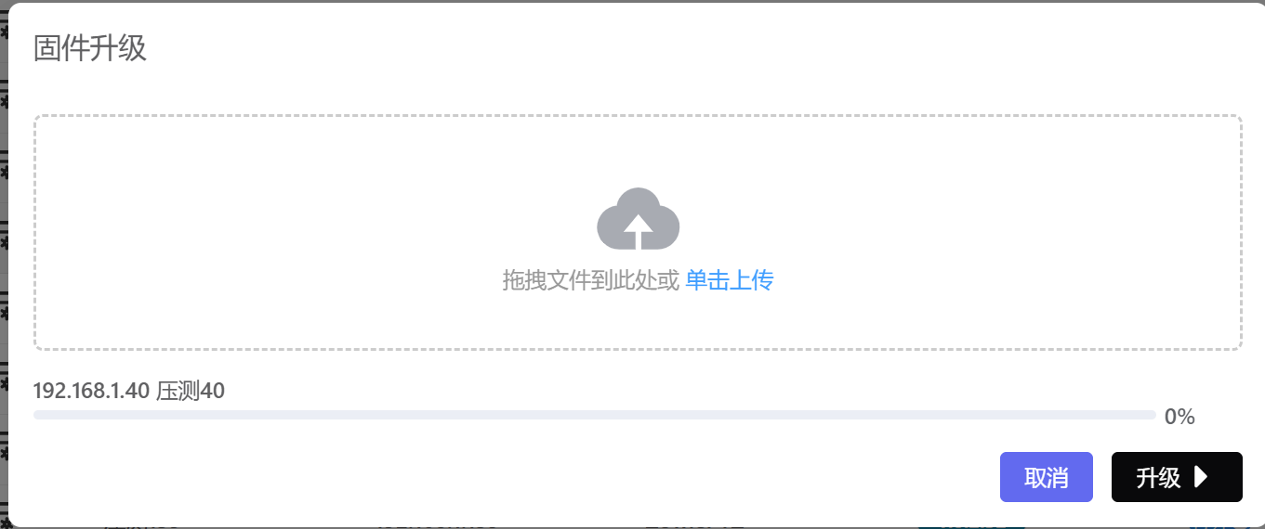
17: 一键拷贝，可将相机类产品的图像设置参数复制到其他的相机设备中。
18：置顶，可选择需要的设备进行置顶。
19：表示为新发现设备
20：切换ZowieX语言
21：搜索设备名称/ip地址/序列号
22：快速指引
23：分组模式
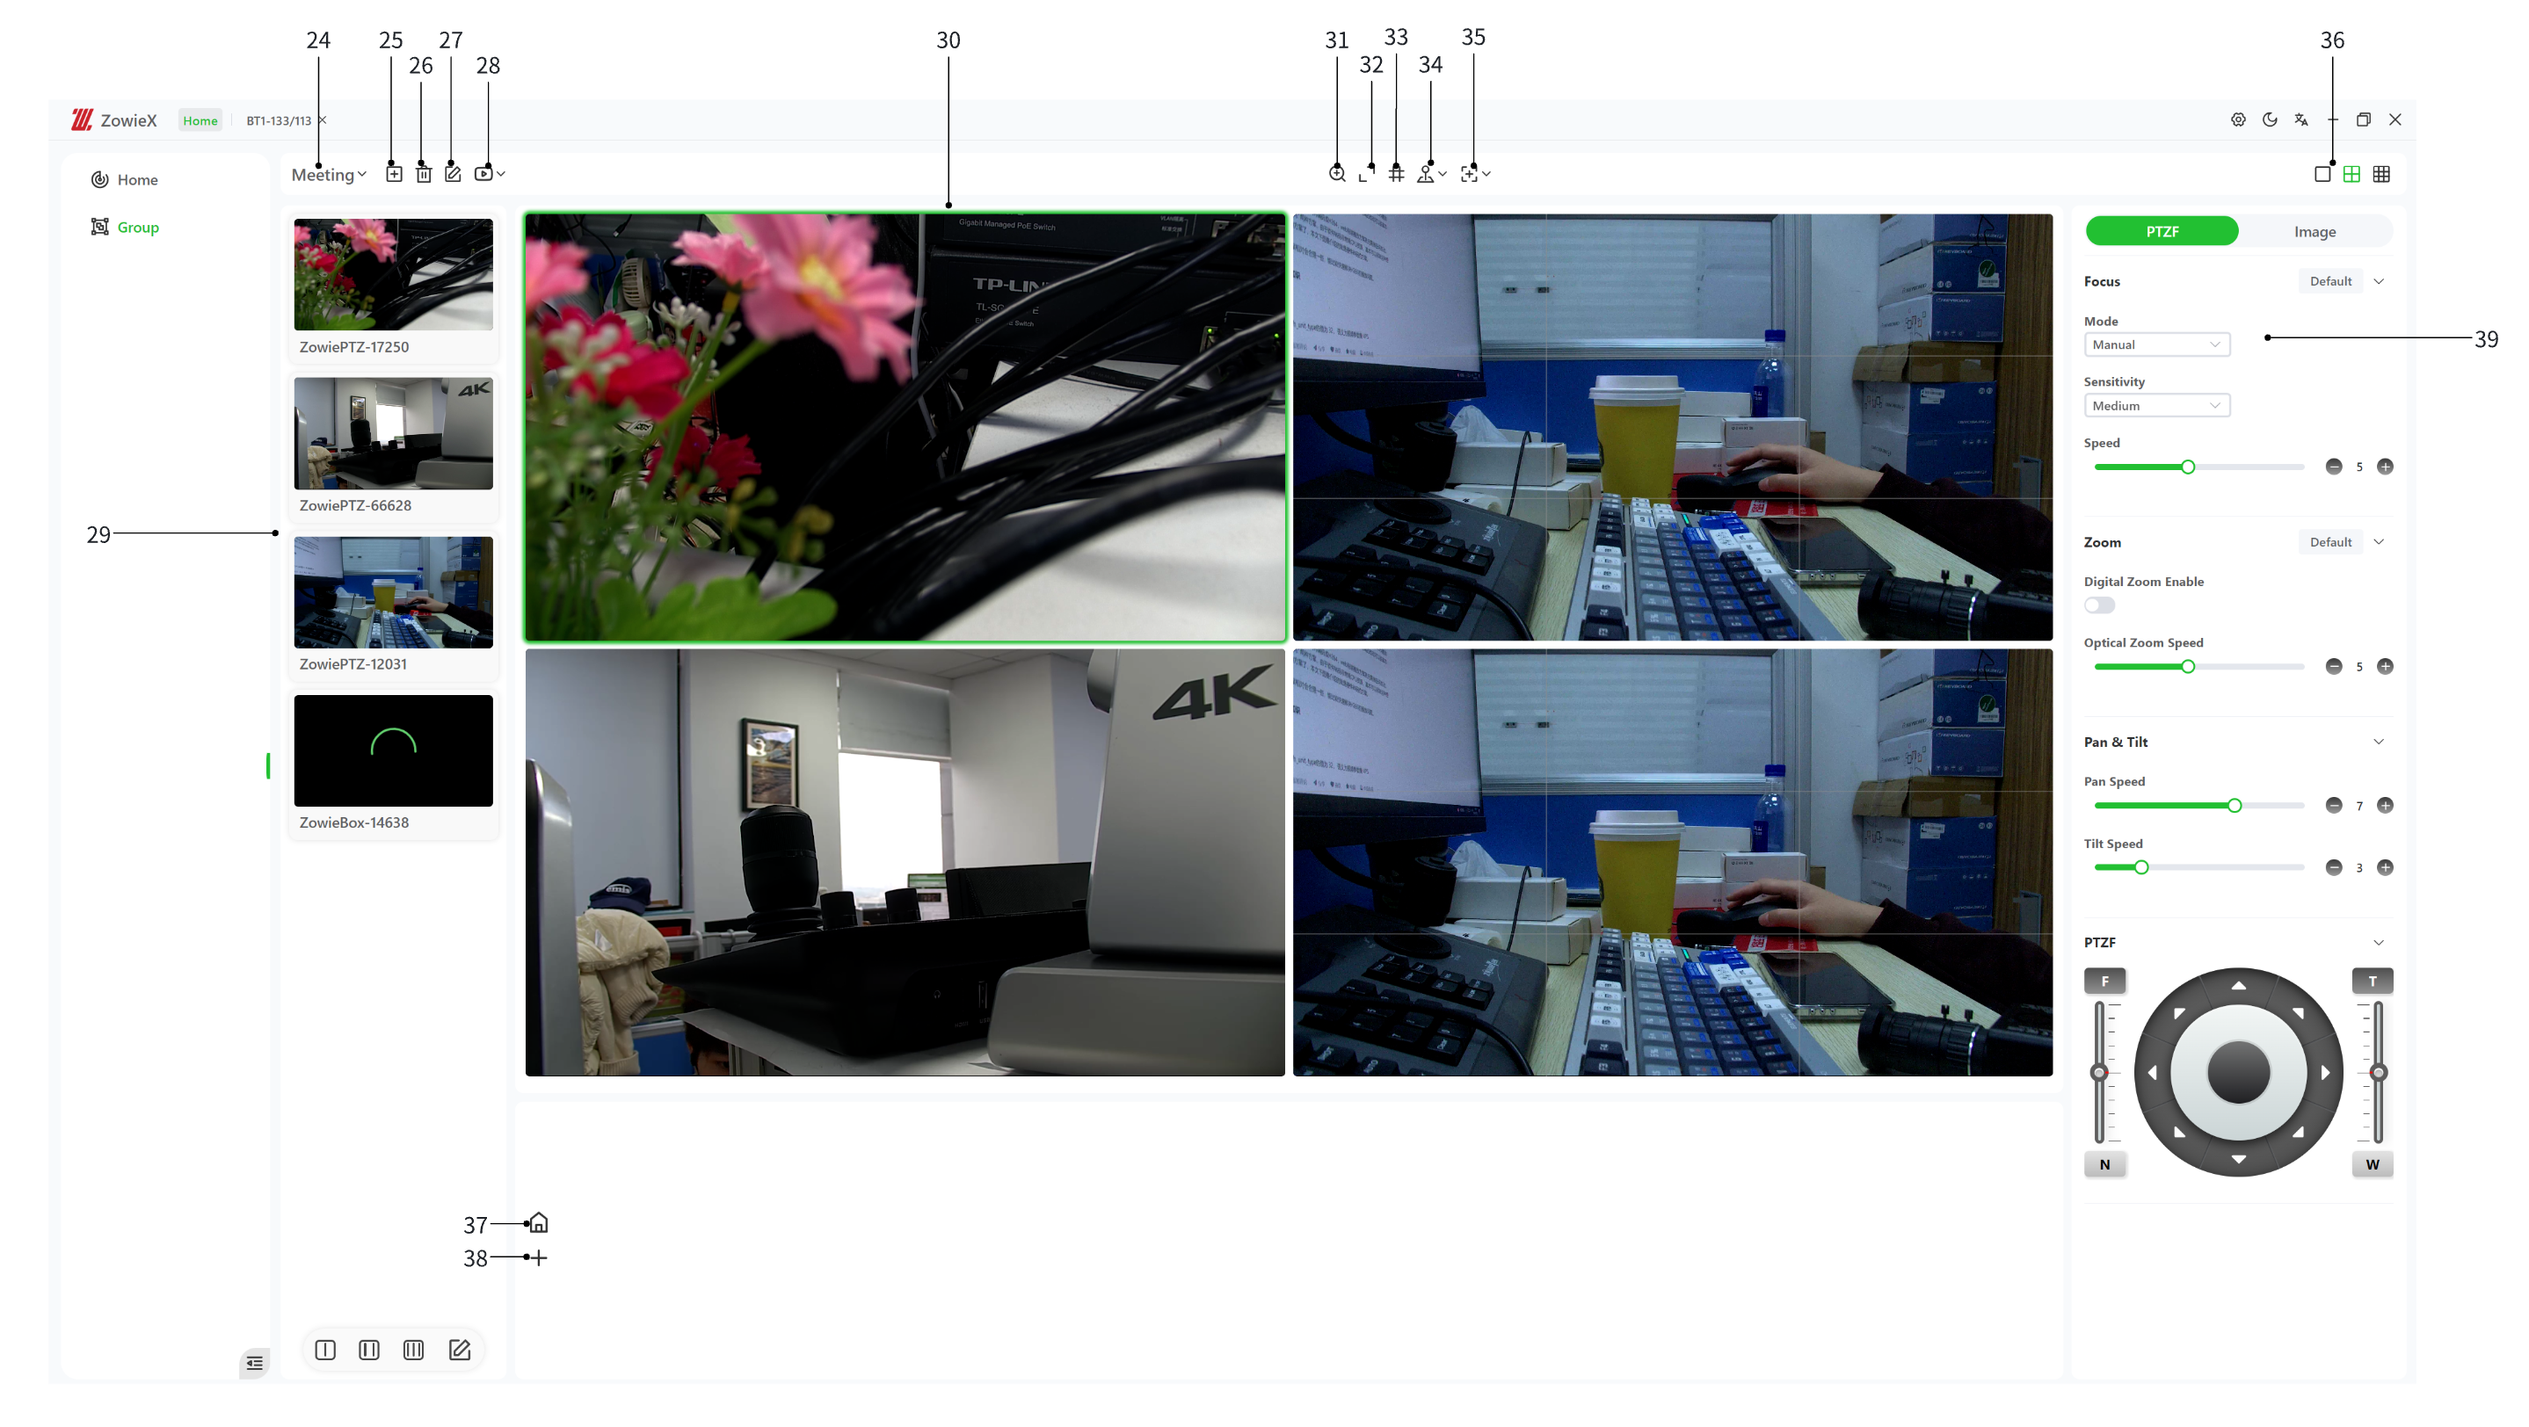
24：当前分组名称
25：添加分组
26：删除当前分组
27：编辑当前组
28：修改当前组视图模式
29：当前组所有设备
30：主窗口视图
31：使用鼠标滚轮调节Zoom变焦
32：放大当前窗口
33：添加参考线
34：使用操作杆控制P/T
35：快速取景/居中
36：切换主视图为单窗口/四宫格/九宫格
37：切换到home预置位
38：添加预置位

设备搜索
- 双击打开ZowieX软件后，ZowieX将自动搜索在同一局域网中的所有ZowieTek系列设备，并支持跨网段搜索设备。
- 再次搜索后，新发现的设备名称右上角将显示红色圆点表示该设备为新发现设备。
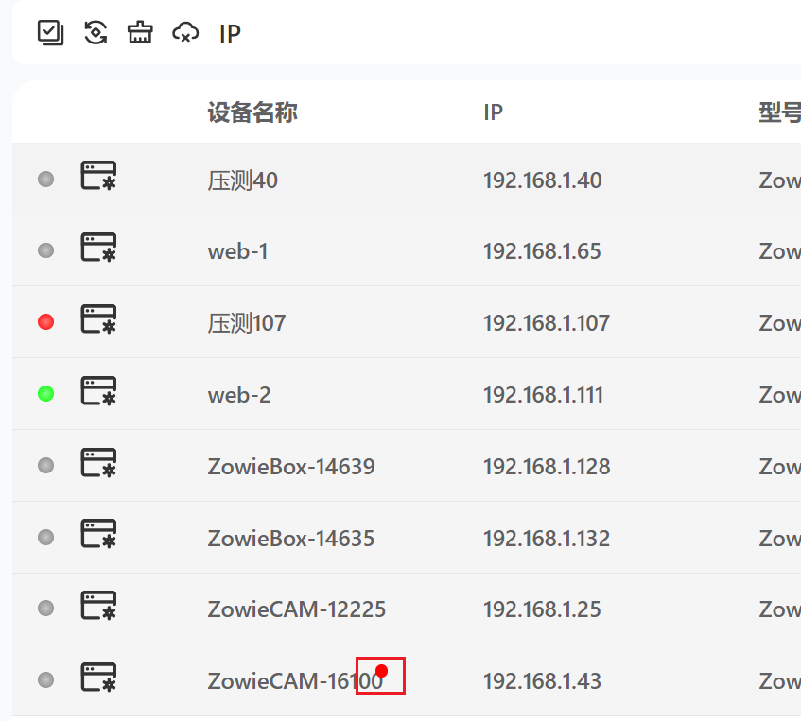
- 设备发现后可直接点击设备的名称，进行修改，名称不可为空。
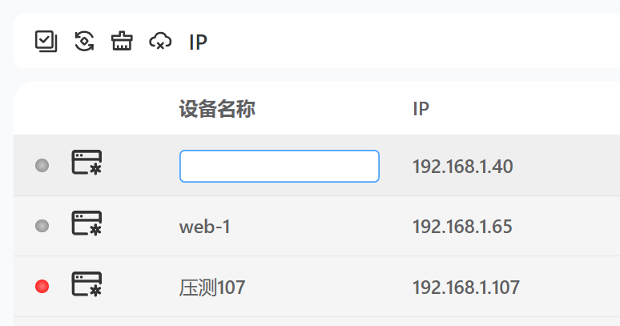
- 当设备过多时，可直接点击右上角的搜索按钮，输入设备名称或者设备ip进行搜索。
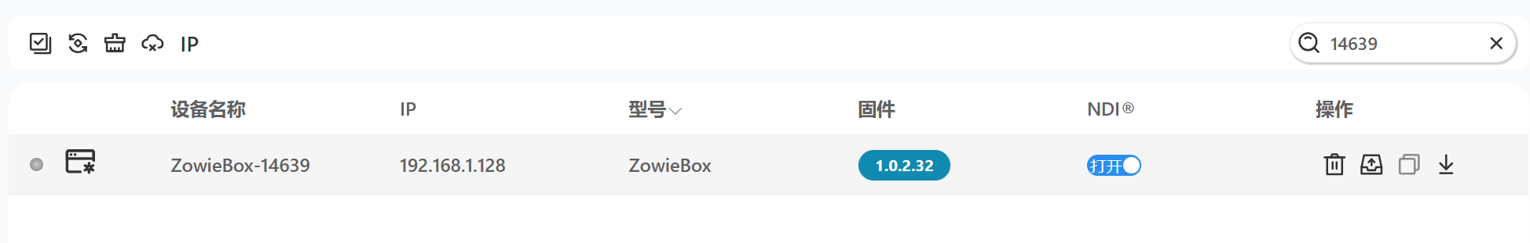

设备升级
单个设备升级
- 请选择需要升级的设备，点击右侧的升级按钮。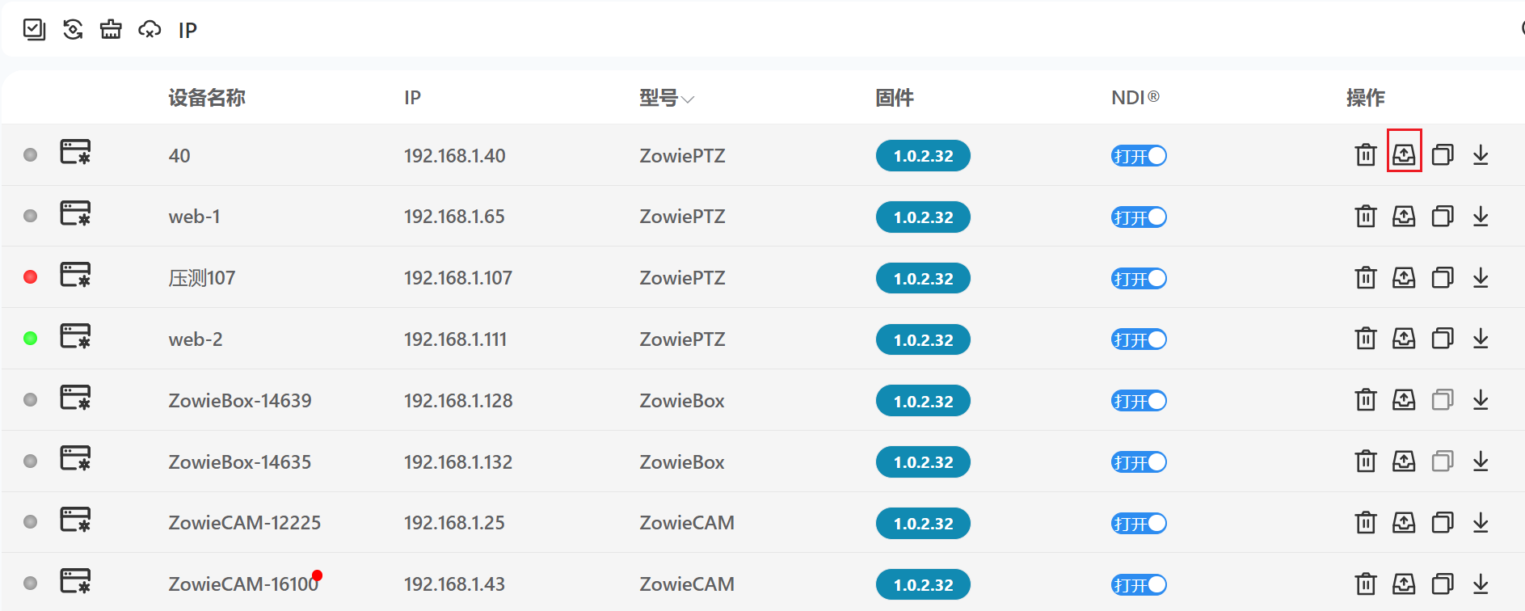
- 选择需要上传的固件，等待固件解压成功。
- 解压成功后，点击右下角的升级按键进行升级。
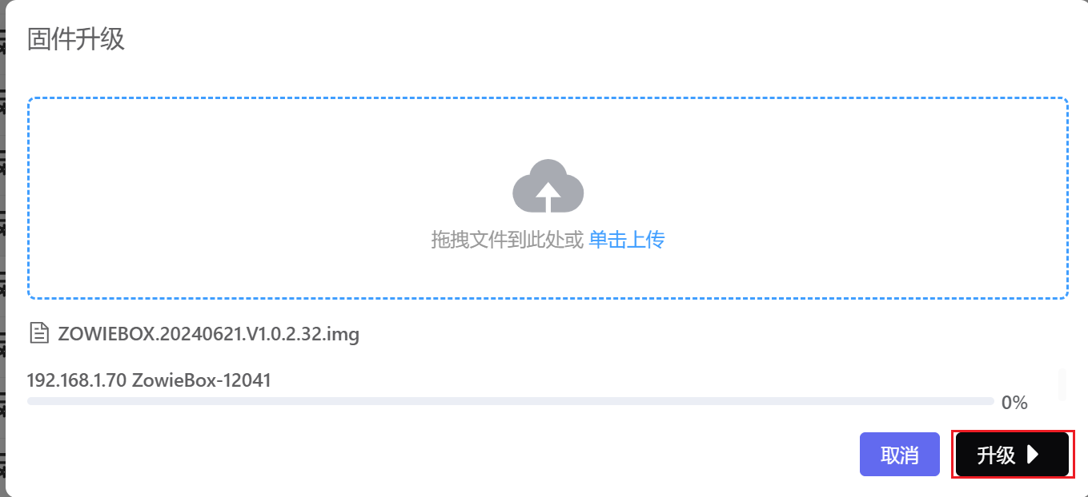
- 升级前请关闭设备的Wifi功能，否则将无法升级。、
升级完成后，设备将会自动重启，请耐心等待设备重启完成。
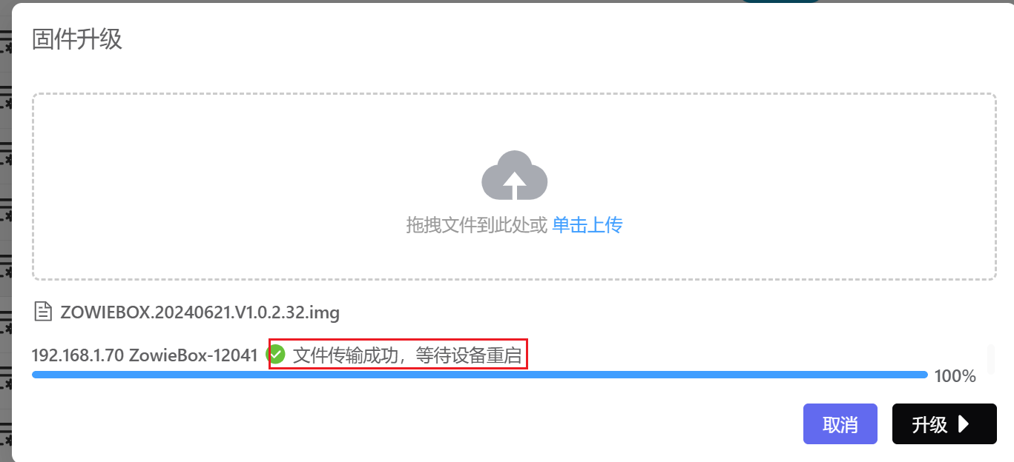

批量升级
- 请点击左上角的多选按钮，选择需要升级的设备。（由于升级固件不同，批量升级的设备的设备型号请保持一致）
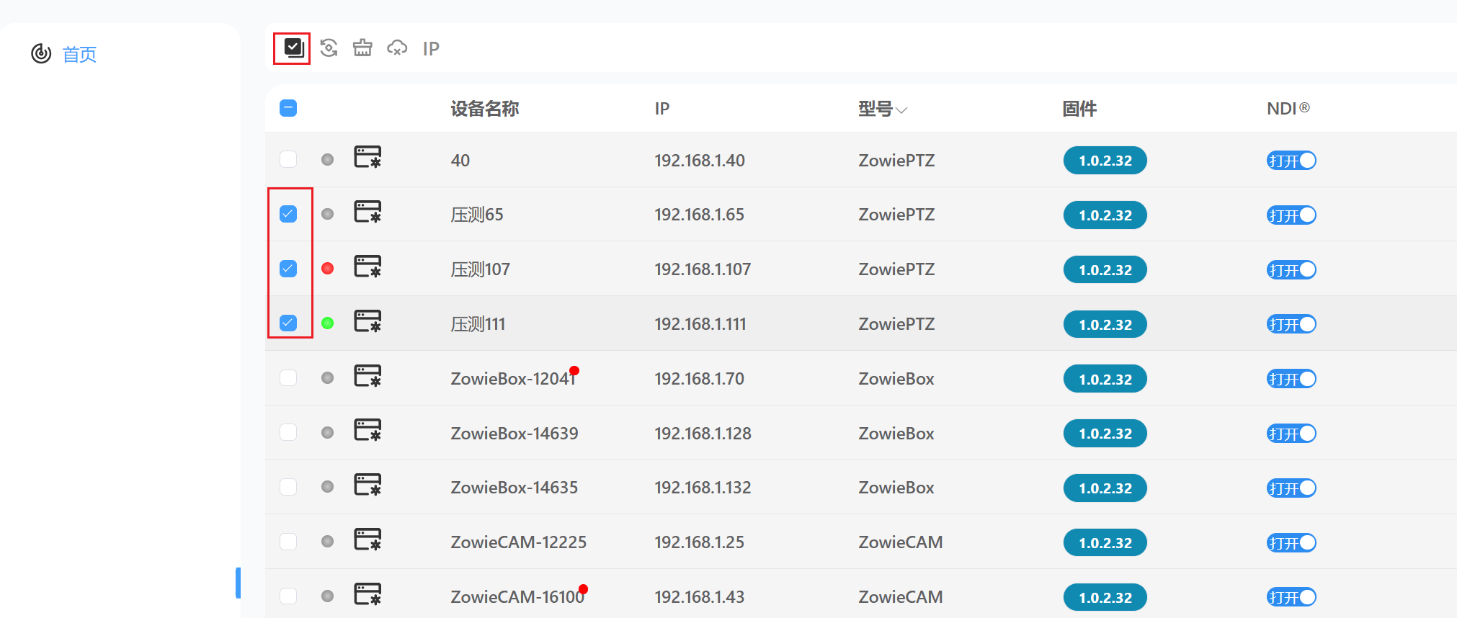
- 选择完成后，将鼠标移动到多选框上并选择升级。
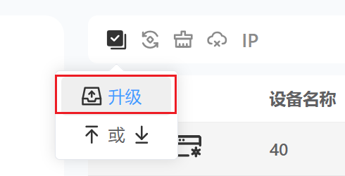
3、选择需要升级的固件并等待解压，解压完成后，点击右下角的升级按键进行升级。
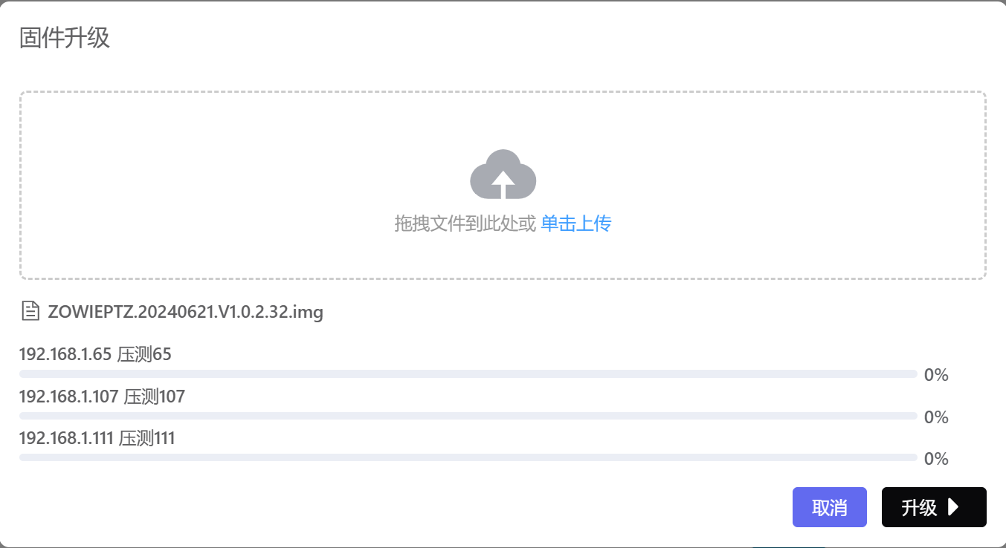
4、升级完成后，设备将会重启，请耐心等待直至设备重启完成。

设备分组
- 点击左侧导航栏进入设备分组控制界面，并点击左上角的添加按钮进行设备添加
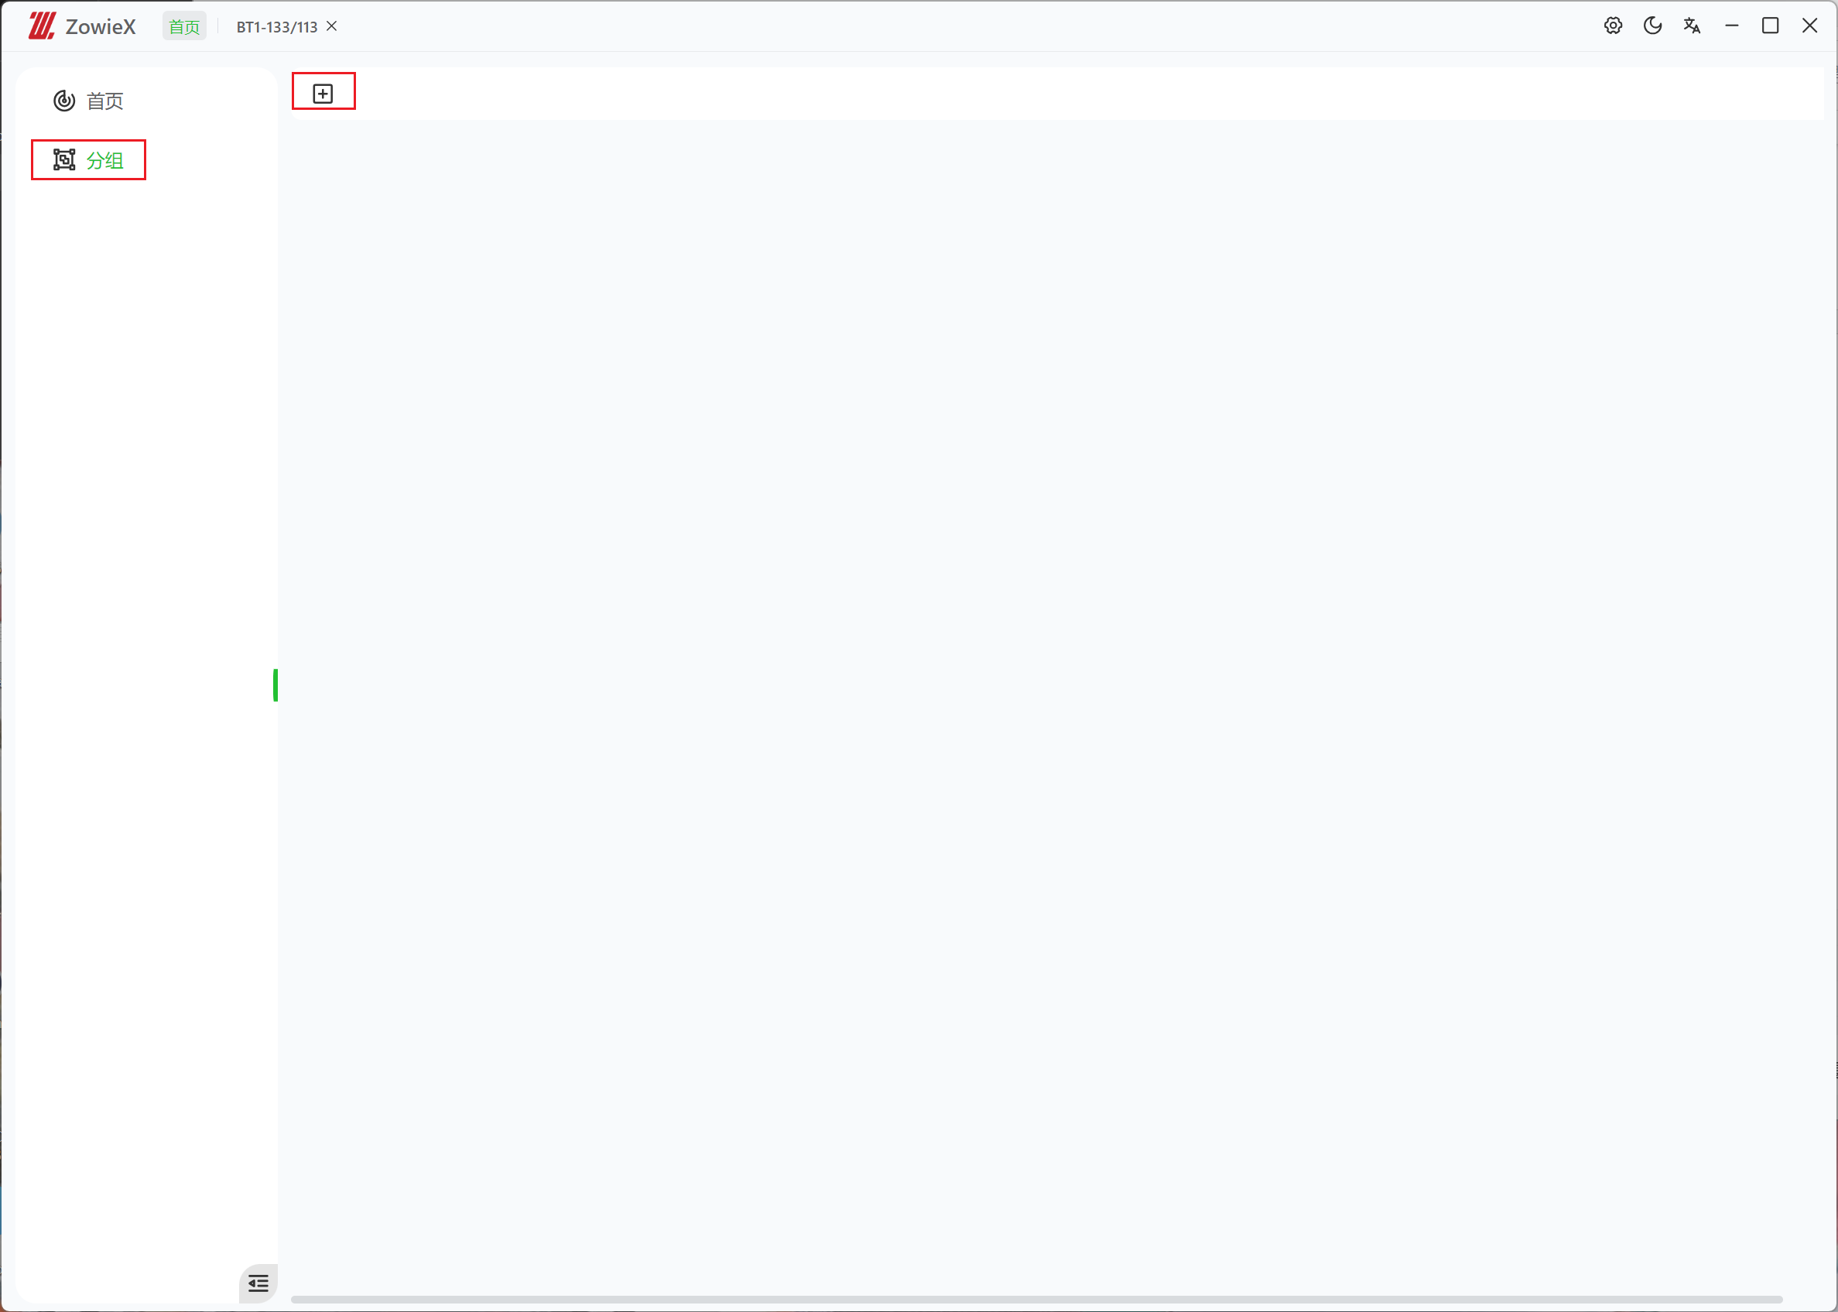
2、输入组的名称以及设备源列数，并选择需要添加的设备。将鼠标移动到设备名称上方，将自动展示当前设备的画面，方便用户进行设备的选择。
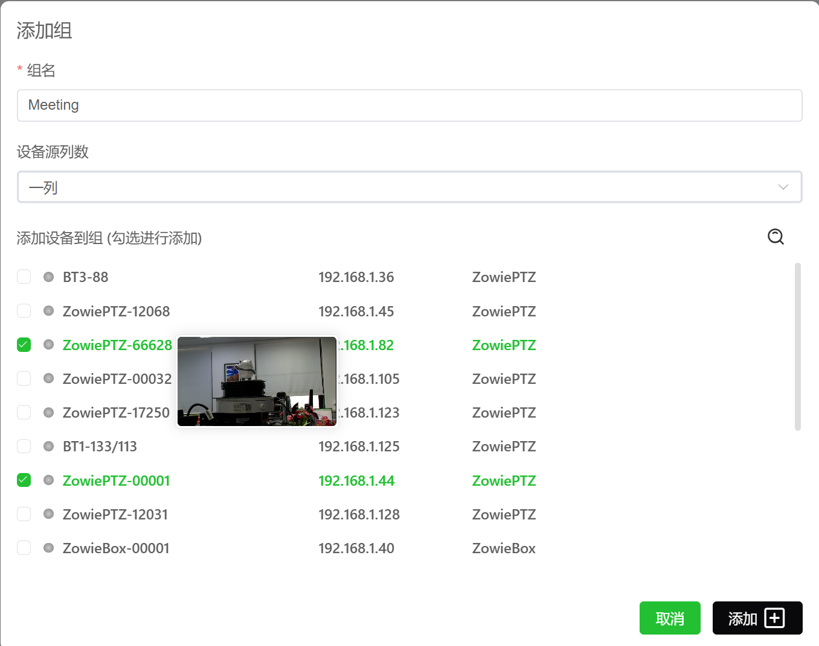
- 添加完成后点击上方的按键切换当前视图为表格模式或者视频模式。在视频模式下，可对当前设备进行控制与参数设置。
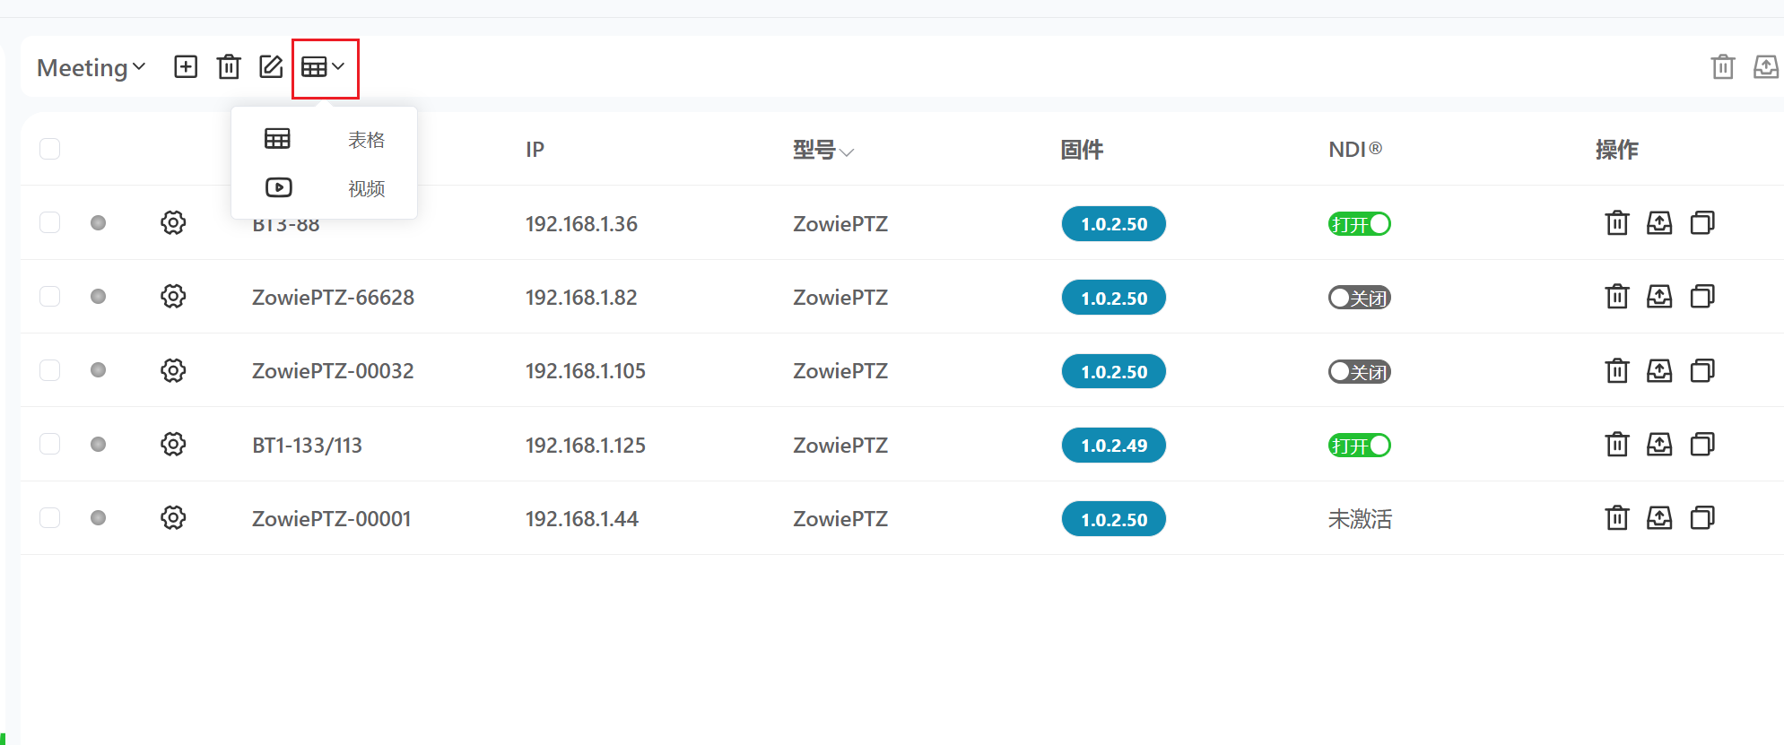
- 左侧一列为当前组中所有设备，点击+或者直接拖拽将设备添加到主视图窗口中。
添加完成后，点击需要控制的设备的窗口，右边将显示出设备相关的图像参数。
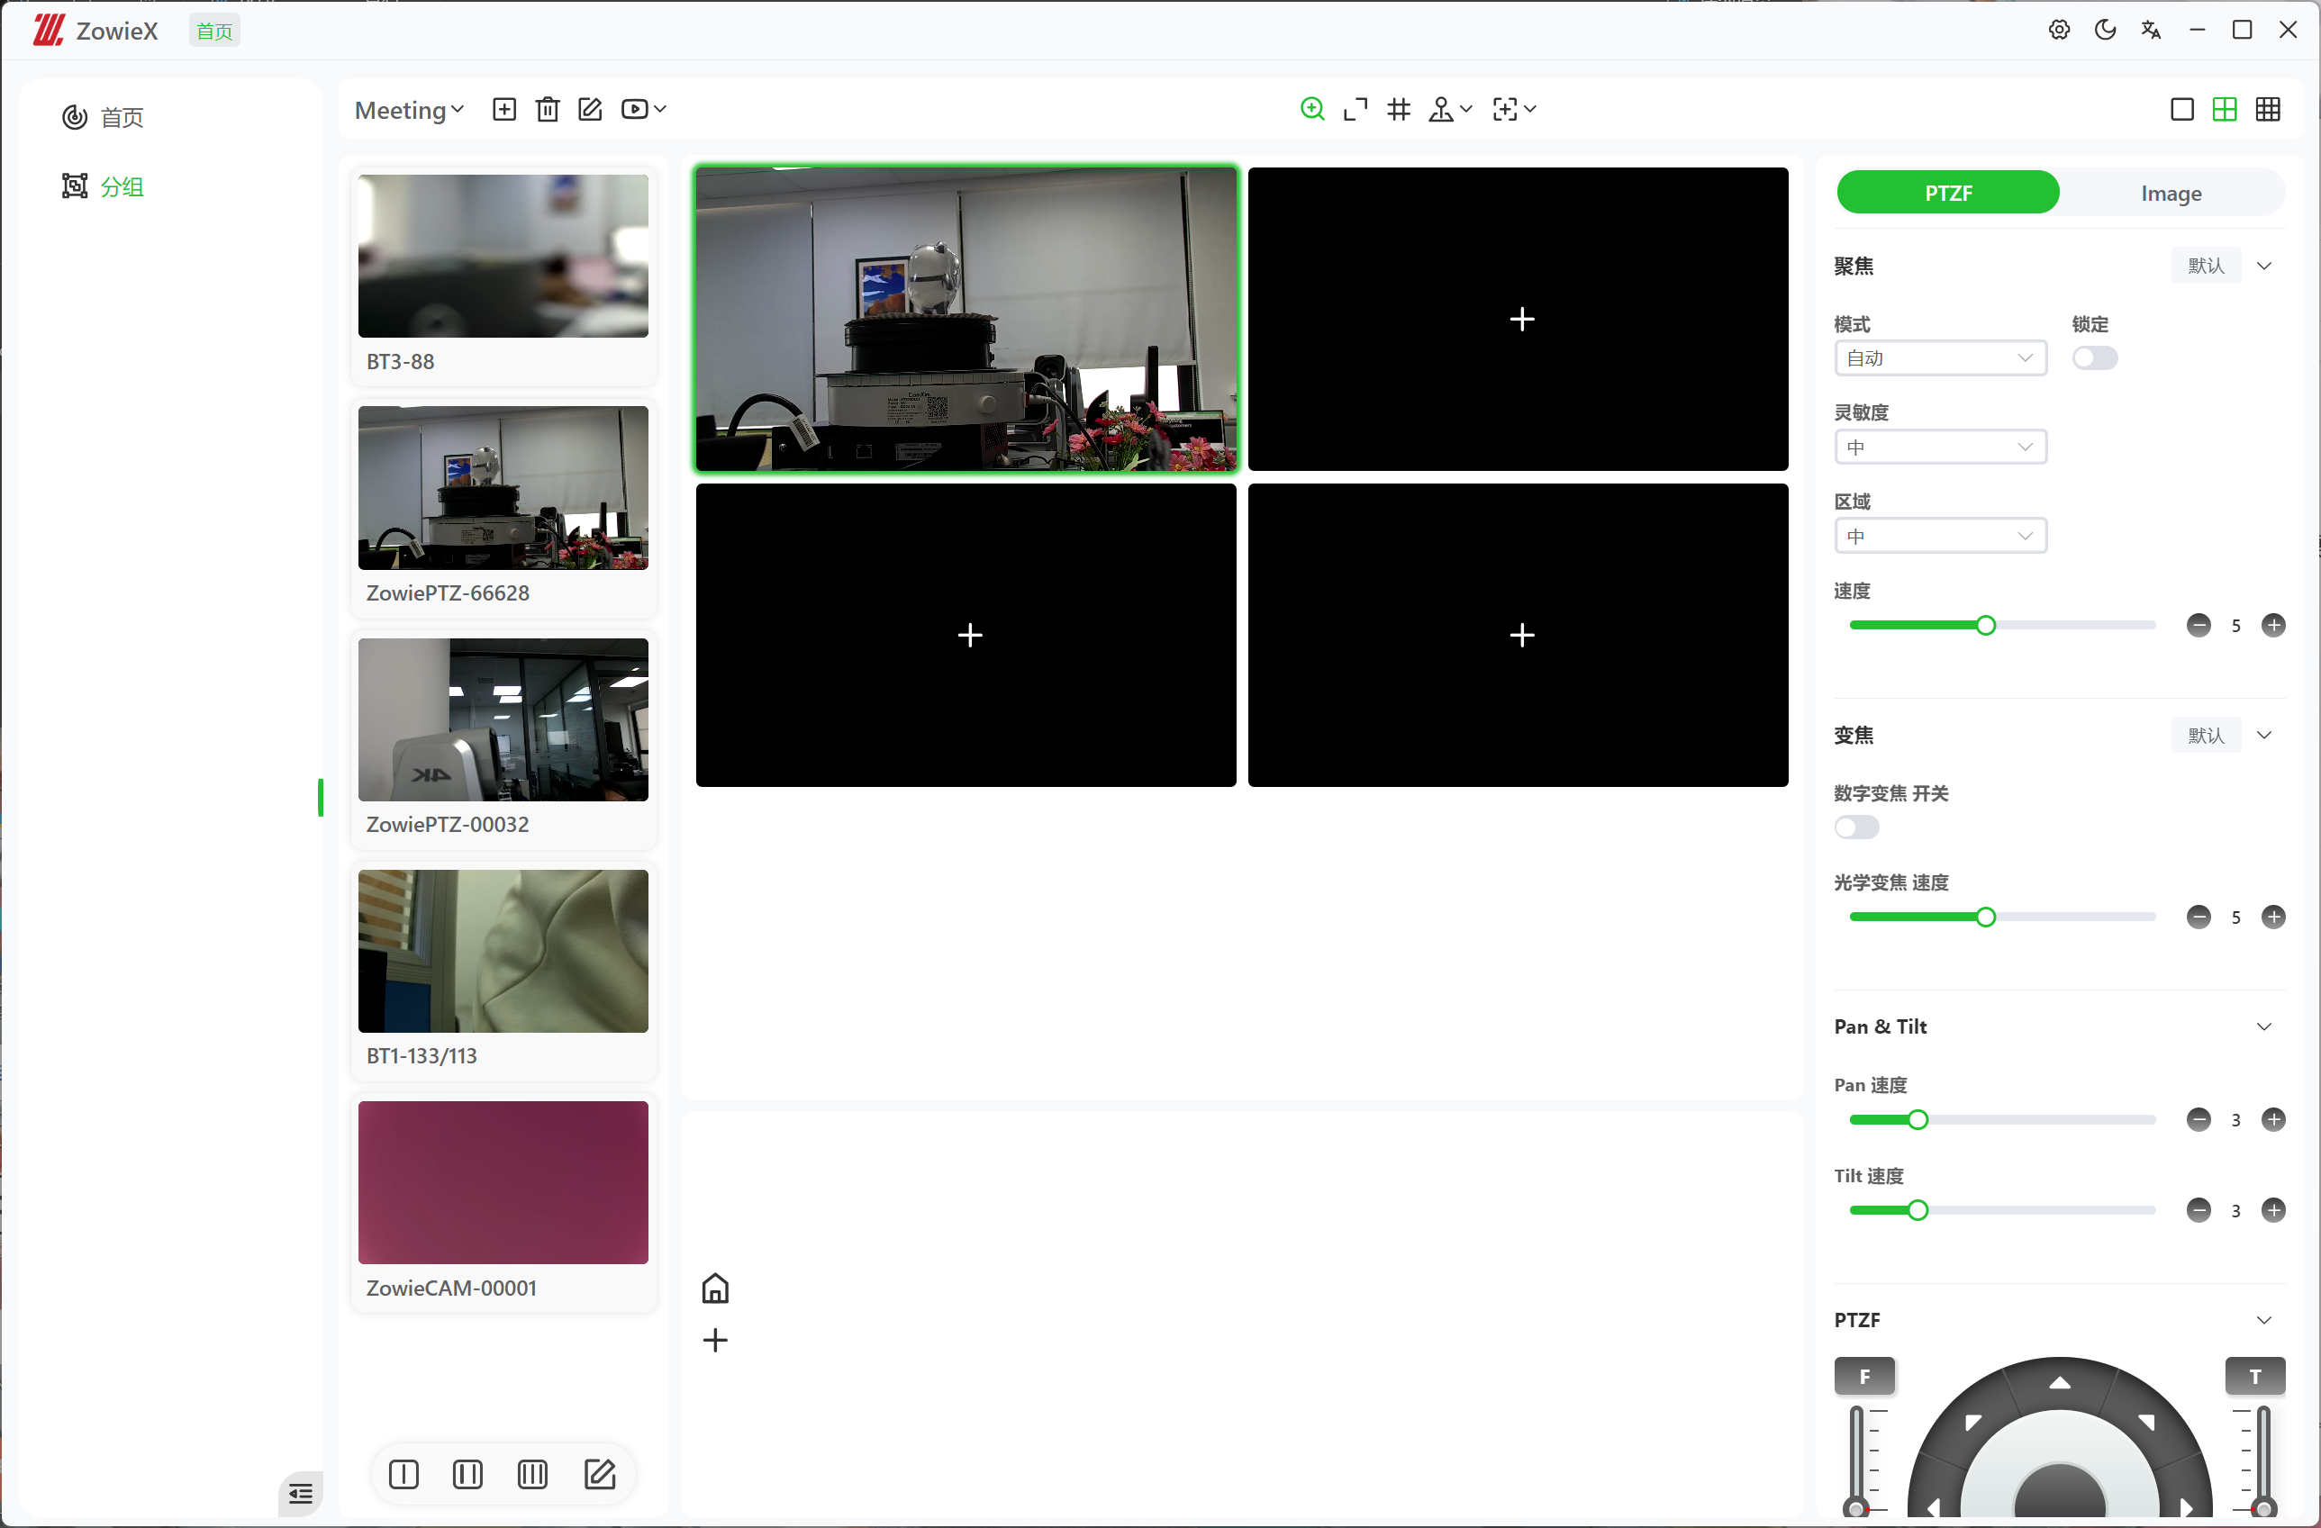

设备控制
进入分组页面后，点击需要控制的相机类设备的窗口。可使用上方的按钮对相机进行基础控制。
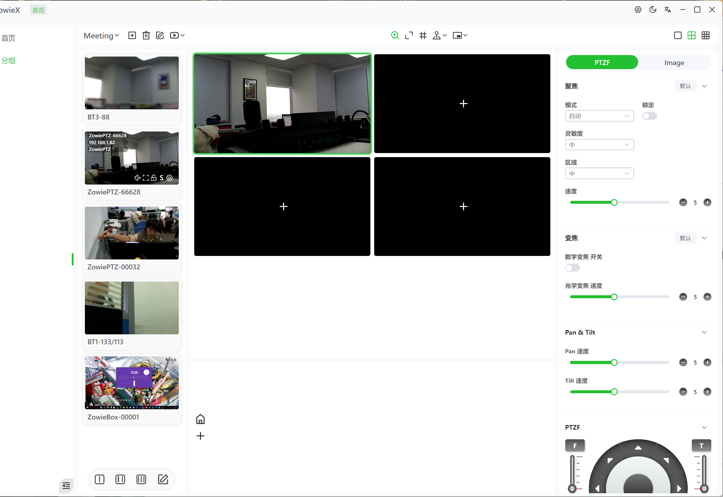
1、点击可以使用鼠标滚轮进行变焦操作。滚轮向前滚动进行放大，鼠标向后滚动进行缩小。
2、点击可以使用鼠标对相机进行方向操作。点击图标，可将鼠标移动到窗口上，直接按住鼠标左键操纵相机的方向，鼠标拖动幅度越大，则相机移动的越快。
若只需要进行水平/垂直方向的移动，则可将鼠标移动到图标上，选择需要移动的方向。
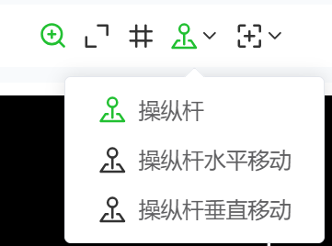
- 点击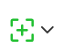可以快速将所需要的图像进行居中操作。将选中框移动到需要居中的位置并点击，相机将自动进行居中。
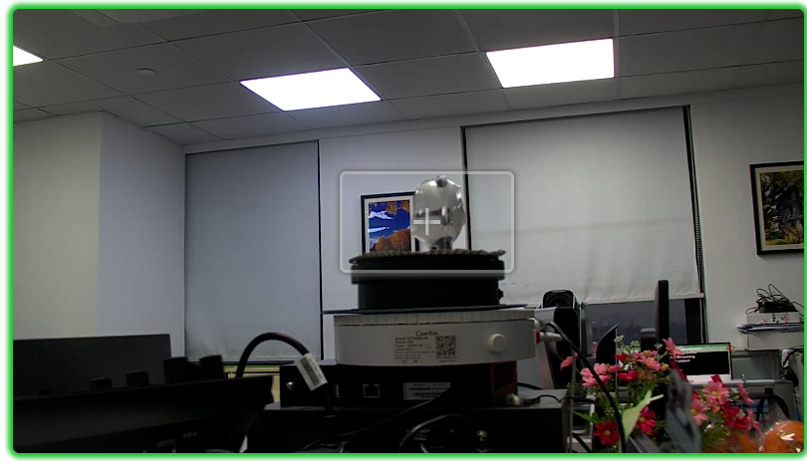
若只需要进行水平/垂直方向的居中，则可将鼠标移动到图标上，选择需要居中的方向。
选择快速取景，可在将物品进行居中的同时进行变焦操作。选择快速取景后鼠标滚轮向前滚动，则将取景框中的物体居中后放大相应的倍数。选择快速取景后滚轮向后滚动，则设备将取景框中的物体居中后缩小相应的倍数。
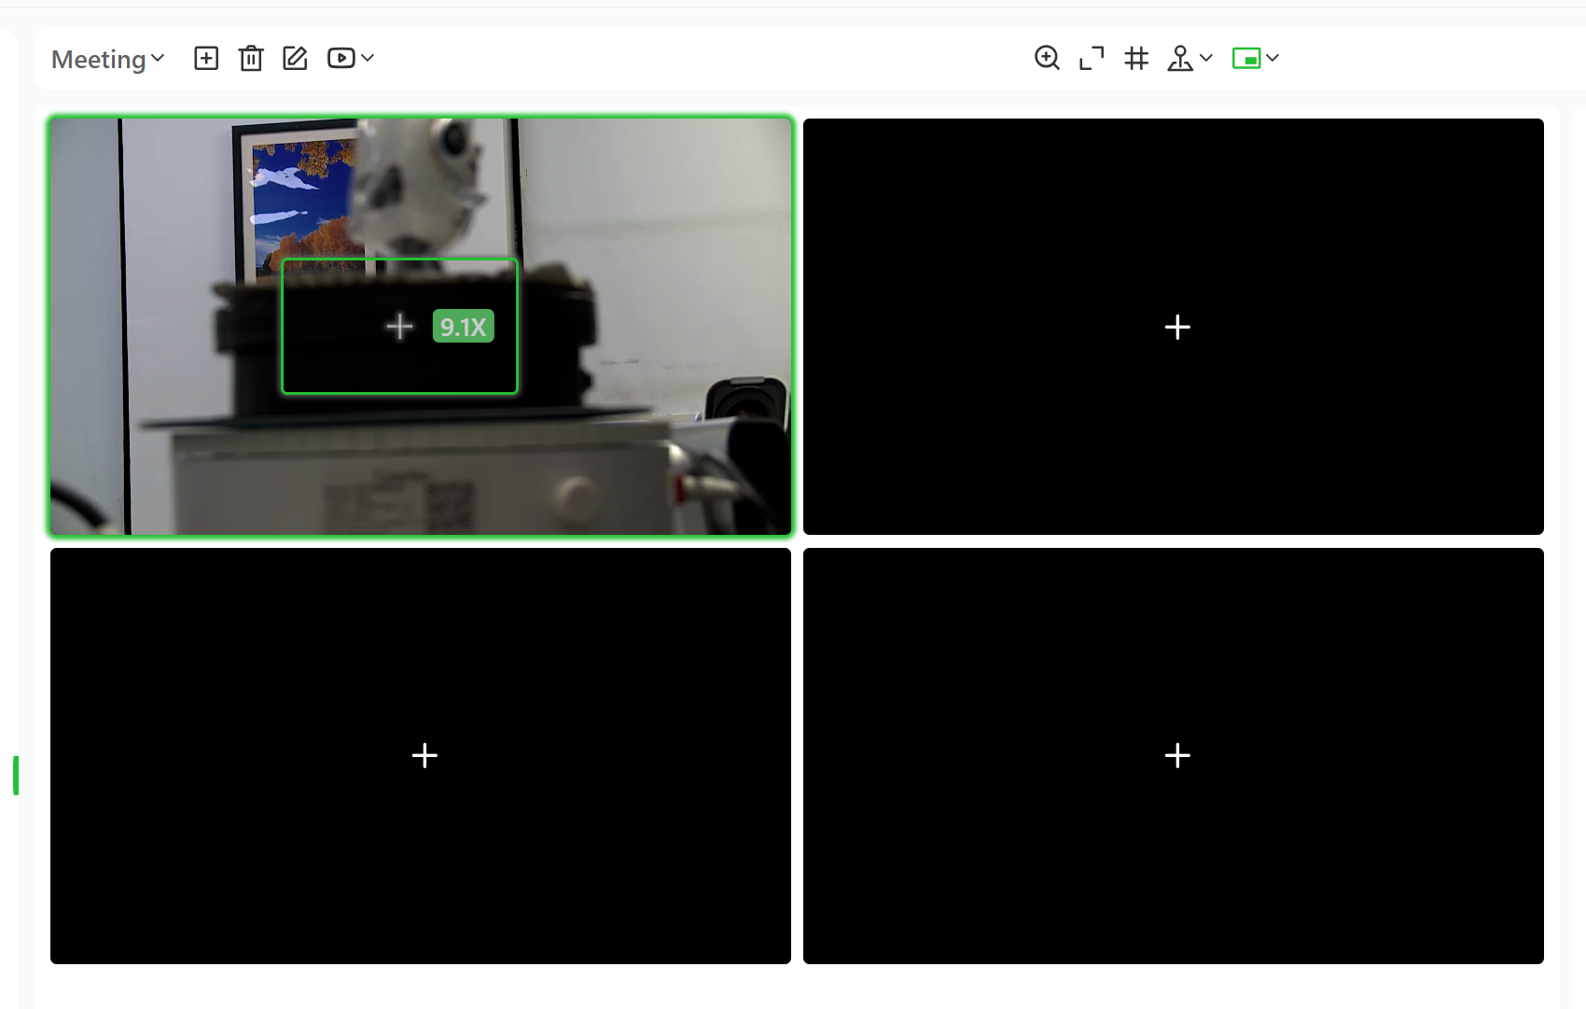
提示：
- 当相机移动到边界位置无法继续移动，则窗口的边框将自动变为红色提示用户。
- 上述功能可使用键盘进行快速操作，点击右上角的设置按钮查看所有的快捷按键。
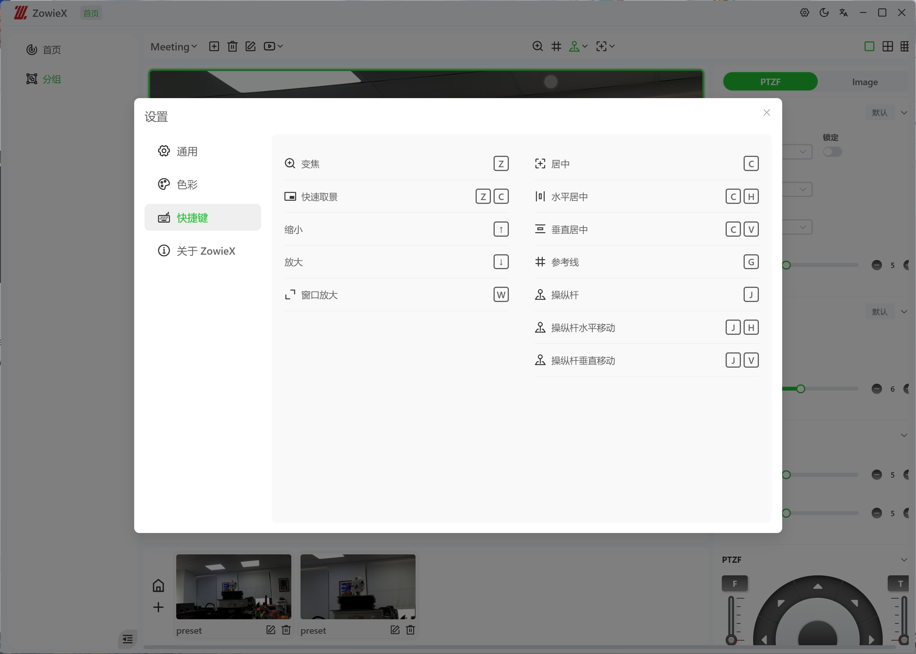

预置位设置
进入分组界面后，点击需要设置预置位的窗口，便可设置预置位。
点击返回初始位置
点击下方的+号，将相机类设备的当前位置保存为预置位。
直接点击下方的预置位图片进行调用预置位。
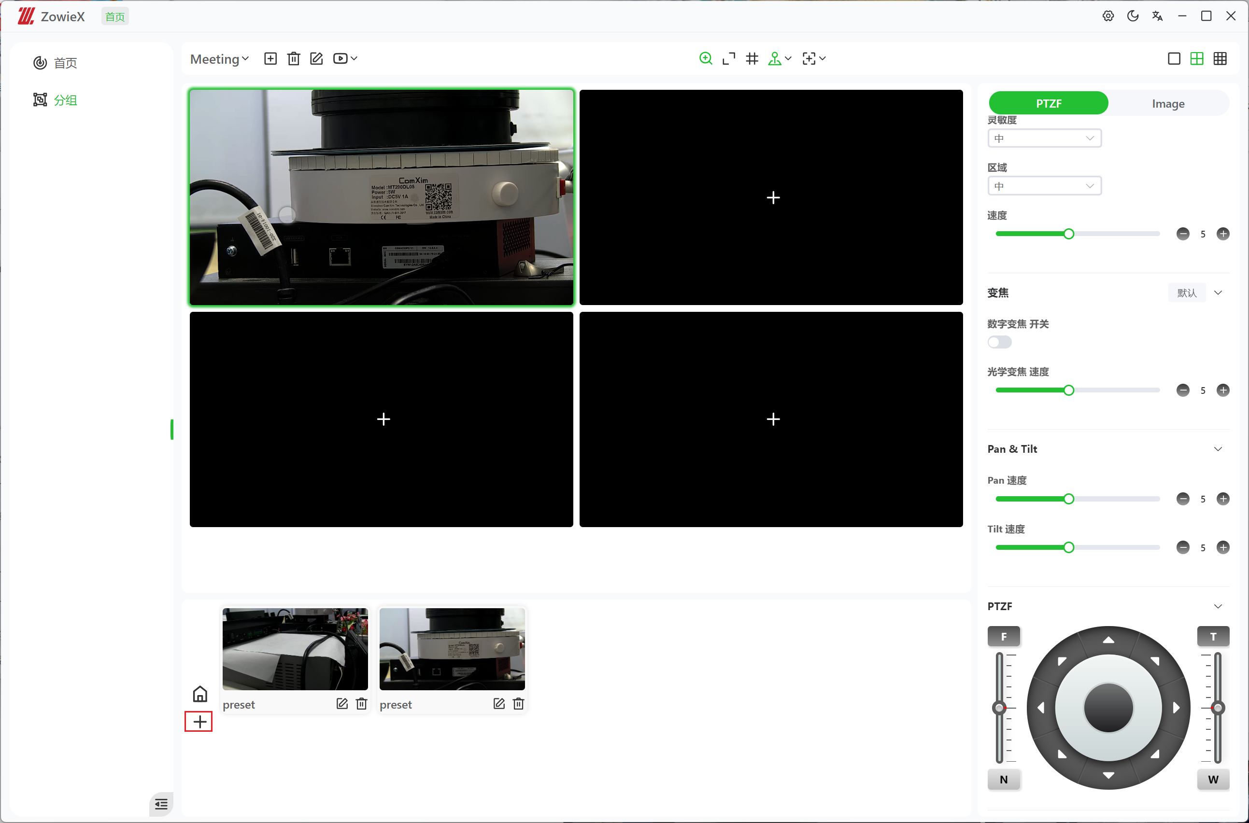

相机配置复制
- 选择需要复制的设备，并点击右侧的复制按钮。
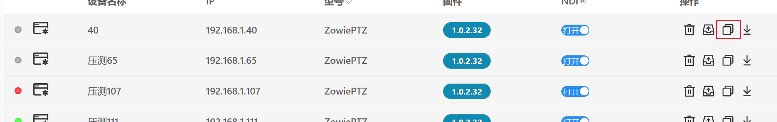
- 请选择需要复制的相机配置，并选择需要复制到的设备。选择完成后，请点击右下角的复制按键，进行复制。目前仅支持同一型号设备进行复制。
